令和 ４ 年 10 月 吉日

Grinding Technology Japan 2023 砥粒加工学会賛助会員 パネル展示コーナー
出展募集のお知らせ
会期：２０２３年３月８日（水）～３月１０日（金）
時間：１０：００～１７：００
会場：幕張メッセ 展示ホール ８
Grinding Technology Japan 2023展示会場内
「特別展示企画 パネル展示コーナー」
概要：
砥粒加工学会では研削・加工分野における技術の発展と賛助会員企業の皆様のビジネスを促進するため、来年３月に幕張メッセで開催されるGrinding Technology Japan 2023 (主催：日本工業出版（株），（株）産経新聞社 ，特別協賛：切削フォーラム21，特別協力：（公社）砥粒加工学会, URL: https://gtj-expo.jp/2023/jp/)に２０件程度の賛助会員企業のパネル出展コーナーを設けることになりました。賛助会員企業の皆様を、研削・加工関連の企業をはじめとする来場者に対して広く紹介するとともに、砥粒加工学会賛助会員会の活動内容を多くの方々に知っていただくことを期待しています。申込いただくと，ポスターおよびカタログ・展示物（30kgまで）等の展示が砥粒加工学会賛助会員限定の特別価格でご出展いただけます。
また、Grinding Technology Japan 2023の入場者数は5000人を見込んでおり、会場内で多くの方々に賛助会員企業の皆様をアピールいただくのは非常に意義深いことと考えております。
つきましては、本コーナー参加に関する詳細をご参照頂き、下記申込専用サイトhttps://forms.gle/gAMriGsgHZYwvGcEA よりお申し込み下さい。不明な点は学会事務局（staff@jsat.or.jp）までEメールでお問い合わせ下さい。申込順に受付いたしますので，お早めにお申し込みいただけますと幸いです。

【出展対象】 ※パネル、カタログ、製品・機器の展示

研削盤、研磨盤、砥石、ツルーイング装置、計測機器、周辺機器、研削工具、工具研削盤、切削工具、切削工具加工技術、切削工具活用技術、切削油、切削油供給装置、切削油ろ過装置、他

開催要項
展示期間： Grinding Technology Japan 2023会期中 3日間
[2023年3月8日（水）～10日（金）10:00~17:00］
展示場所： 幕張メッセ 展示ホール8 「Grinding Technology Japan 2023」 展示会場内
特別展示企画 パネル展示コーナー
展示料金・出展物： 下記を参照
申込〆切： 2022年12月30日
申込方法： 専用Googleフォーム（https://forms.gle/gAMriGsgHZYwvGcEA）に入力あるいは
別紙の申込書にご記入のうえ、下記学会事務局までFaxまたはメールでお送りください。
後日、出展要領・確認書をお送りいたします。
支払方法： 請求書をお送りいたしますので、記載の期日までにお振り込み下さい。
※本ゾーンの申込パネル数に制限はございません。
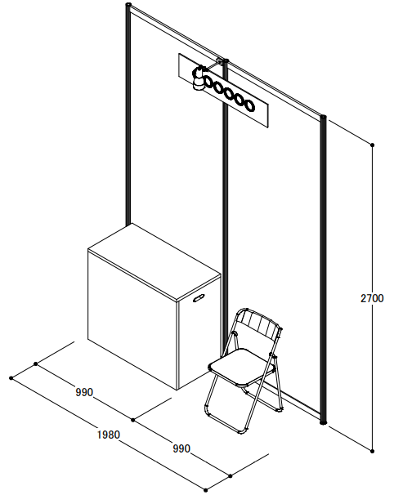
※出展社はGTJ2023レセプション(3月8日(水))に別料金でご参加いただけます（1名につき7,700円（税込））．※ATF2023懇親会参加費(3月9日(木))は含まれません．
椅子
スポットライト
展示カウンター
社名
パネル展示可

【Cタイプ】 パネル・カタログ展示プラン

出展料金（税込）
砥粒加工学会賛助会員限定 | 60,000円

付帯内容
後壁2枚、社名表示、スポットライト1個、展示カウンター、パイプ椅子

【出展物】
・出展対象に該当する貴社製品・技術を紹介したパネル・ポスター
（パネル寸法：B1サイズまで）
・カタログ、測定器・加工物などの展示物（30kgまで、部数：展示可能範囲内）

※
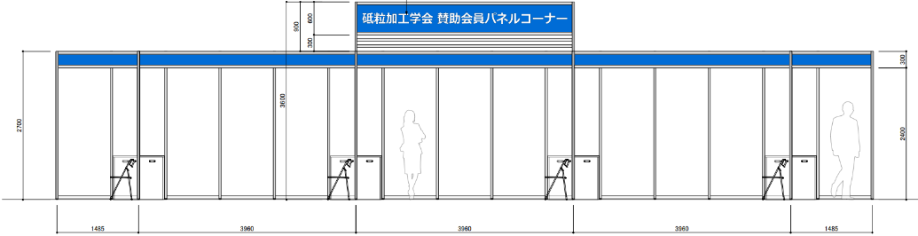
展示コーナー
イメージ

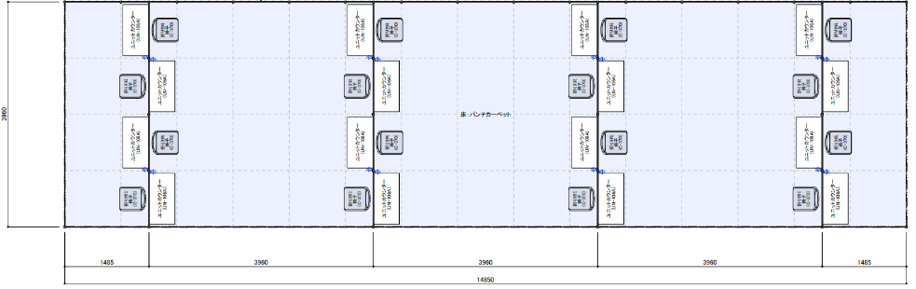

※搬入方法ほか詳細は、お申し込み後にご連絡いたします。

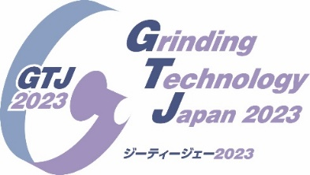
Grinding Technology Japan 2023
砥粒加工学会賛助会員 パネル展示コーナー
【出展申込締切：2022年12月30日（金）】
年 月 日
◆下記の通りパネル展示コーナーを申し込みます。
会社名和文（ふりがな）

会社名英文

所在地 〒

インターネットホームページアドレス（任意）
担当者所属部課名・役職名
担当者氏名
Tel. | Fax.（任意）
E-mail
申込内容（ご記入ください）
Cタイプ(税込) 60,000円 ×（ ）スペース＝（ ）円
GTJ2023レセプション参加費(3月8日(水))(税込)：一人あたり7,700円 ×（ ）名＝（ ）円
テーマ（内容・50文字以内）：

下記選択肢のいずれかをお選びください．
・PC用の電源： □希望する（1個のみ） または □希望しない
・パネルの持ち込み方法： □事前送付（事務局で受取・引渡しのみ） または □持ち込み．
・終了後のパネルの取り扱い： □持ち帰り または □実行委員会で処分．
その他連絡事項．

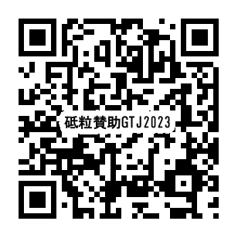
展示会招待状セット希望枚数（無料。ご送付は2023/1月頃） （ ）セット
お申込先：https://forms.gle/gAMriGsgHZYwvGcEA (右の二次元コードも利用可)
あるいは記入後の本用紙を(公社)砥粒加工学会 事務局までメール/FAX下さい．
〒169-0073 東京都新宿区百人町2-22-17 セラミックスビル4F
TEL 03-3362-4195 FAX 03-3368-0902
E-mail staff@jsat.or.jp （事務局開設時間 10：00～16：00）

